

渝教学会文〔2019〕2号

重庆市教育学会
关于召开2019年教育学会工作会议的通知

各区县（自治县）教育学会，常务理事、理事、学术委员会，各分支机构，单位会员，课题单位：
为全面贯彻党的十九大精神，深入学习贯彻习近平总书记系列重要讲话精神，落实全国、全市教育工作会议精神，总结2018年教育学会工作，安排部署2019年教育学会工作任务，经研究，决定召开2019年度教育学会工作会议。现将有关事项通知如下：
一、会议时间
2019年3月15日（星期五）下午14:30-17:00
二、会议地点
重庆市教委二楼一会议室
三、会议内容
（一）表彰重庆市教育学会先进集体、先进个人；
（二）总结2018年教育学会工作，部署2019年教育学会工作；
（三）通报学会有关事项；
（四）交流学会工作经验；
（五）相关领导讲话。
三、参会人员
（一）邀请市教委、民政局、社科联领导出席会议；
（二）邀请市教委有关处室负责人参会；
（三）市教育学会会长、顾问、副会长、秘书长、副秘书长；
（四）邀请各区县教委（教育局）分管教育学会工作的主任或分管副主任参会；
（五）各区县教育学会会长、秘书长；
（六）市教育学会各分支机构理事长、秘书长；
（七）市教育学会全体常务理事、理事、单位会员负责人，学术委员会全体委员。
四、会务安排
（一）本次会议不收会务费，参会人员交通和住宿由所在单位报销。
（二）请各区县（自治县）教育学会代邀请区县教委（教育局）主任或分管学会工作的副主任（副局长）参会。
（三）请参会人员提前20分钟到重庆市教委二楼大厅报到，参会时请将手机关闭或调整成静音。
（四）因重庆市教委停车位有限，请各区县统筹组织参会人员前往会场。
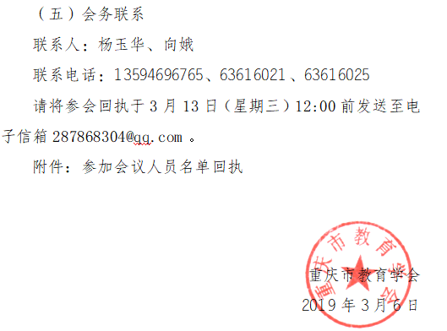

附件：
参加会议人员名单回执
填报单位（盖章）：
姓名 | 性别 | 单 位 | 职务 | 联系电话
联系人： 联系电话：
注：《参加会议人员回执》请2019年3月13日（星期三）12:00前发至会务组信箱287868304@qq.com。

